

**Nexpa.Bypass**

사용자매뉴얼

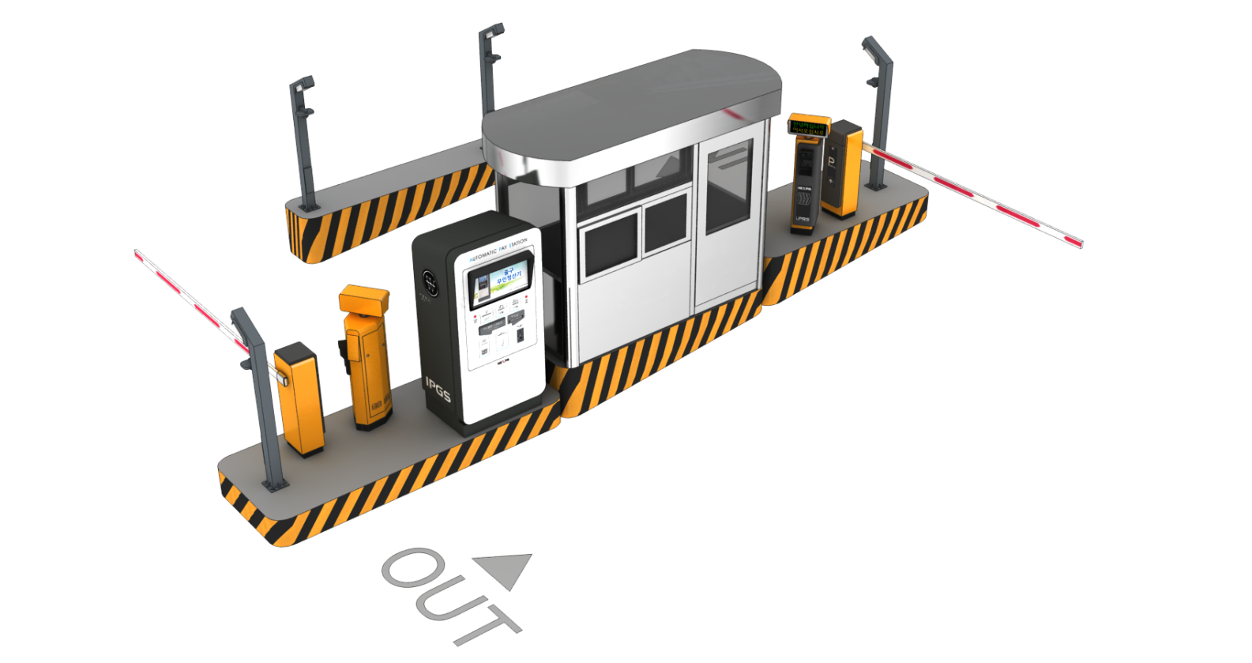

**차례**

1. Bypass 프로그램 사용준비 2

1.1. Bypass 프로그램 시작하기 2

1.2. Bypass 프로그램 종료하기 4

1.3. 화면살펴보기 4

# Bypass 프로그램 사용준비

## **Bypass 프로그램 시작하기**

1. 컴퓨터 화면에서 **Nexpa_Bypass.exe** 파일을 더블 클릭하세요.

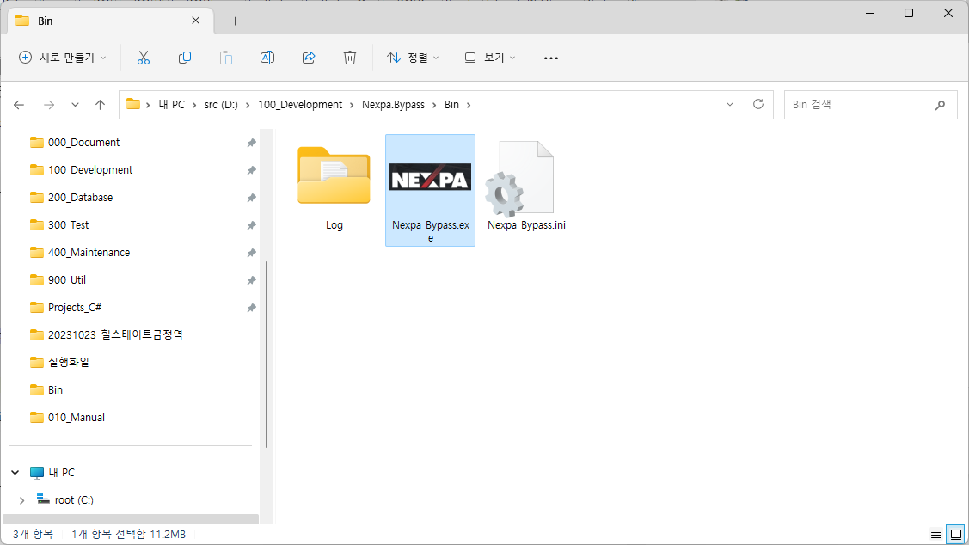

1. 실행 화면

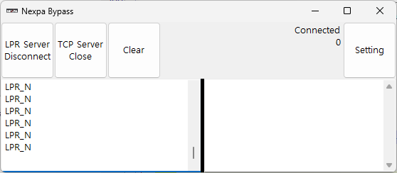

* 1. 프로그램 시작 시 LPR Server연결 시도와 TCP Server(출입모니터링 통신용)을 자동으로 시작함.
  2. **Setting을 눌러 설정을 확인하세요**.

## **Bypass 프로그램 종료하기**

1. Bypass 화면

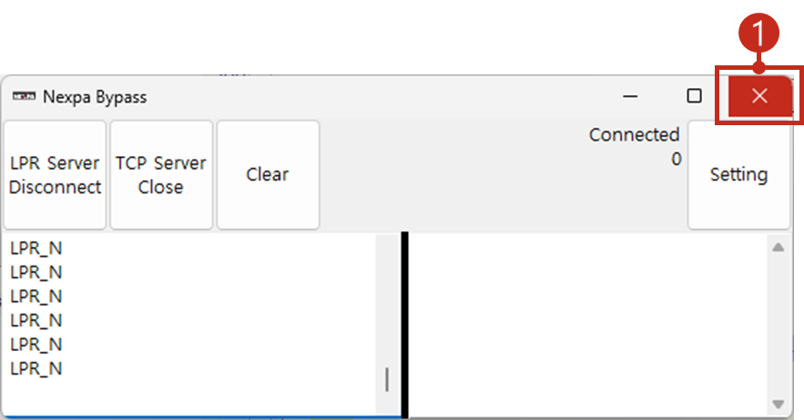

* 1. 화면 오른쪽 상단의  버튼을 클릭하세요..

## **화면살펴보기**

1. Bypass 홈 화면

출입 모니터링 **홈 화면**은 LPR에서 찍힌 차량의 데이터를 화면에 보여줍니다.

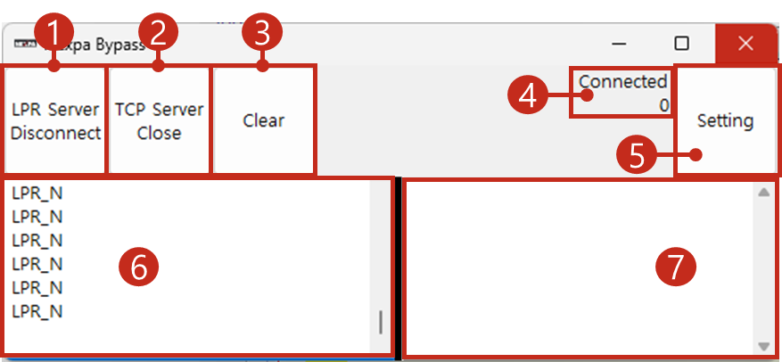

**화면 및 버튼의 이름과 기능**

|  |  |  |
| --- | --- | --- |
| 번호 | 이름 | 기능 |
| 1 | **LPR Server Connect/Disconnect** | **설정된 LPR Server IP, Port로 접속 시도** |
| 2 | **TCP Server Open/Close** | **설정된 Port번호로 출입모니터링과 통신을 위한 서버 Open/Close**. |
| 3 | **Clear** | 5, 6번의 로그창 클리어 |
| 4 | **접속정보** | Bypass에 접속된 출입모니터링 Client 개수 |
| 5 | **Setting** | 설정 |
| 6 | **LPR Server Log** | LPR에서 전달받은 메시지 표시. |
| 7 | **TCP Server Log** | 출입모니터링에서 전달받은 메시지 표시. |

1. Bypass-Setting 화면

LPR Server와 출입모니터링 연결 관련 설정 및 영업차량/긴급차량 설정화면.

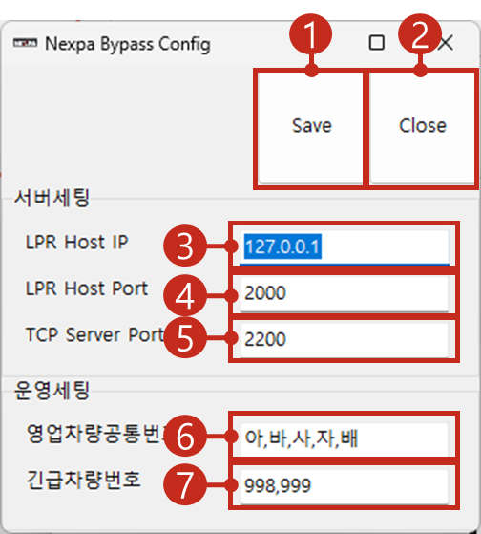

**화면 및 버튼의 이름과 기능**

|  |  |  |
| --- | --- | --- |
| 번호 | 이름 | 기능 |
| 1 | **Save** | **설정 저장** |
| 2 | **Close** | **화면 닫기** |
| 3 | **LPR Host IP** | LPR Server IP |
| 4 | **LPR Host Port** | LPR Server Port |
| 5 | **TCP Server Port** | 출입모니터링에서 연결할 Server Port 설정 |
| 6 | **영업차량공통번호** | 영업차량 번호 관련 설정(설정 외에 차 번호 시작문자가 문자일 경우도 인식함) |
| 7 | **긴급차량번호** | 긴급차량 공통 번호 설정 |